C++ 퀴즈 (2023-01-30)

1. 다음 코드의 출력 결과와 그 이유는?

3

s1, s2, s5 만 카운터가 증가함

s3 은 중괄호 내에 있으므로 증가한뒤 감소하고, s4는 weak_ptr 이므로 공유 카운터가 증가하지 않음

1. 다음 코드가 컴파일되지 않는 이유와 해결방법은?

weak_ptr 는 lock 을 통해 shared_ptr 로 변환해야만 원소를 참조할 수 있기 때문에

s3->data() 와 같이 weak_ptr 자체를 사용하는 것은 불가능하다

s3->lock()->data() 와 같이 shared_ptr 로 변환하여 사용하면 된다.

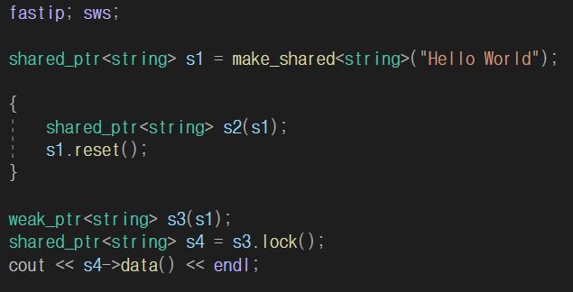

1. 다음 코드의 출력 결과와 그 이유는?

s1.reset() 을 통해 참조 카운터를 0으로 만들어 객체를 소멸하였으므로

s3.lock() 는 비어 있는 shared_ptr를 리턴 한다 따라서 s4는 비어 있는 shared_ptr 이므로 아무것도 출력되지 않는다.

1. 다음 코드의 출력 결과와, 다음 코드의 잘못된 이유를 서술하시오.

shared_ptr는 인자로 주소값을 받으면 기존과 별개의 제어 블록을 가지는 공유 객체로써 생성된다.

따라서 a1과 a3는 같은 제어 블록을 가지지만 a2 는 다른 제어 블록을 가져 같은 자원에 대해 2번의 소멸이 이루어지는 문제가 발생한다.

클래스 A가 enable_shared_from_this<A> 를 상속받고 GetA에서 shared_from_this()를 리턴하면 위의 문제를 해결할 수 있다.